**XIV-XV ғасырдағы Қазақстан мәдениетінің дамуы**

**Сабақтың мақсаты:**

14-15ғасырлардағы Қазақстанның материалдық және рухани мәдениетімен, діни-наным сенімдерімен, даму ерекшелігімен танысады.

Орта ғасырлардағы Қазақстанның жер аумағында өмір сүрген халықтардың мәдениетімен түсінеді, қазіргі кездегі дәстүрлеріміздің тарихи сабақтастығына баса назар аударады.

**Проблемалық сұрақ**: Көшпелілердің қалдырған материалдық және рухани мәдениеті әлемді өзіне қарата алды ма? Олардың жасаған заттары мен рухани өнері бізді өткен кезеңмен жалғастырып тұр ма ? Ойыңды түсіндір ?

**Сабақтың түрі**: Аралас сабақ

**Сабақтың әдіс-тәсілдері:** Еске түсіру, пікір алысу, түсіндіру

**Көрнекілігі:**  бейнетаспа, слайдтар,тірек-сызбалар, суреттер, кітаптар, материалдық заттар, проектор. «Ақсақ құлан» күй, Киіз үи ролик.

**Сабақтың барысы:**

***Бағалау критериі***

1.Үй тапсырмасын сұрау:Деңгейлік тапсырмалар

2.Алғашқы бекіту: Сұрақ-жауап

3.Постермен жұмыс.

4.Мәтінмен жұмыс. Деңгейлік тапсырмалар.

5.Шығармашылық әрекет: Жұптық жұмыс

1) Оқушылармен сәлемдесіп, сабаққа даярлығын бақылау

2) Оқушыларды жұпқа бөлу

«Хан Тәңірі» және «Алаш» тобы

3) Тапсырманы орындағаны үшін жоғары «5» баллмен бағаланады

**І-деңгейлік тапсырма**

**1.***Қазақ халқы қашан қалыптаса бастады?*

*2.Қазақ халқының құрылуына қандай негізгі этникалық аумақтардың әсері тиді?*

*3.Қазақтың халық болып құрылуын жеделдеткен тағы бір басты себеп*

*4.Қазақ жеріндегі ру-тайпалар қай тілде сөйледі?*

*5.Қазақ халқының құрылуына Керей мен Жәнібектің қандай маңызы бар?*

***ІІ-деңгейлік тапсырма***

*1.Алаш атауы туралы не білесіңдер?*

*2.Жүздердің құрылуы неге қажет болды?*

***ІІІ-деңгейлік тапсырма***

*1.Қазақ халқының құрамына енген ру-тайпалар деген жерде ен таңбаларын салады.*

***Халық және Қазақ халқының қалыптасуы***

***Халықтың халық болып қалыптасуының бірнеше шарттары бар :***

***1.Антропологиялық бет пішінінің қалыптасуы***

***2.Өзіне тән мәдениетінің қалыптасуы***

***3.Халық мекендеген аумағының қалыптасу***

***4.Ортақ атауының қалыптасуы***

5.Тілінің қалыптасуы

6.Өзін бір халықтың өкілі санайтын елдік халықтық сананың орнауы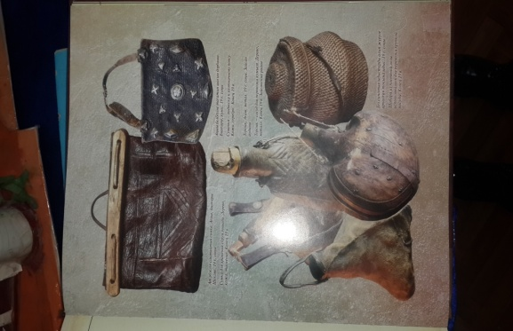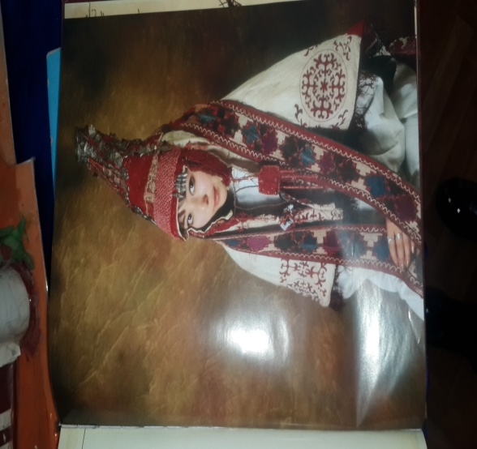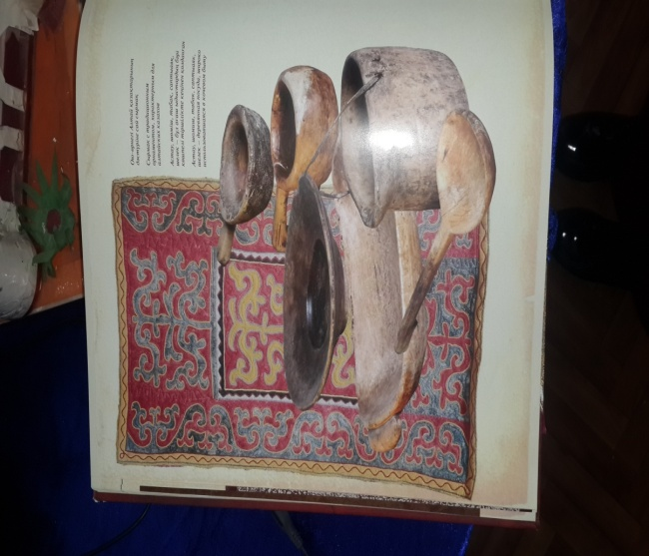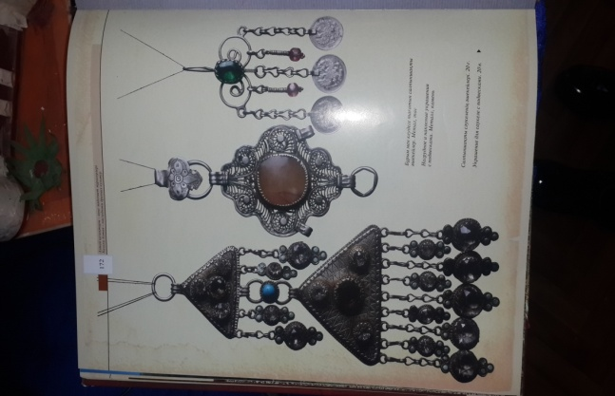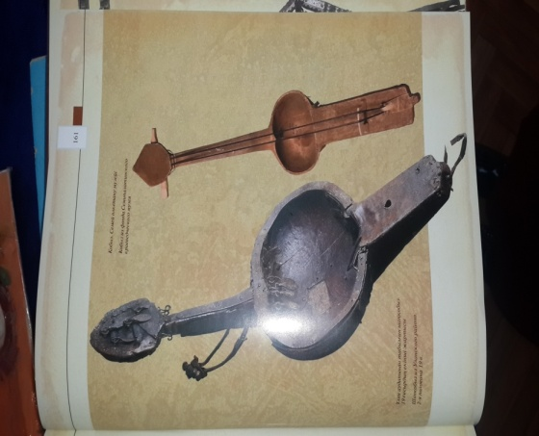

**Жаңа сабақ:** XIV-XV ғасырдағы Қазақстан мәдениетінің дамуы

Сабағымыздың мақсаты – осы 14-15 ғасырдағы Қазақ халқының мәдени даму деңгейімен, олардың тұрмыс тіршілігіндегі, салт-дәстүрлеріндегі ерекшеліктерімен танысу. **«Мәдениет»** сөзіне анықтама беріп топтастырып көрейік

**Баспана (киіз үй) Түрлі замандағы киім-кешек Діни -наным сенім**

***Тарихи ескерткіштер* Ауыз әдебиеті**

***Ертегілер***  Мәдениет ***Музыка***

***Үй шаруашылығы Мал шаруашылығы***

*Мақал-мәтелдер* ***Ұлттық тағамдар***

***Егіншілік***  *Шаруашылыққа қажетті дүниелер* ***Жыр -дастандар***

Мәдениетті екі топқа бөлеміз, Олар : Рухани және материалдық

**Мәдениет**

**Рухани Материалдық**

Салт-дәстүр Түрлі замандағы

Діни-наным сенім Ұлттық тағам

Жыр-дастандар Үй жиһаздары

Ертегілер Баспана

Мақал-мәтелдер Мал шаруашылығы

Ауыз әдебиеті Егіншілік

Музыка Шаруашылыққа қажетті

бұйымдар

Кез келген халықтың мәдениеті, сол халықтың шаруашылығына байланысты болады. 14-15 ғасырлардағы Қазақстандағы халық шаруашылығының басым түрі – мал шаруашылығы. Сондықтан, материалдық игіліктер мал шаруашылығынан алынатын шикізат көзіне байланысты жасалып отырды.

Көшпелілердің материалдық мәдениетінің тамаша ескерткіші – киіз үй.

**Рухани мәдениет** – белгілі бір кезеңде өмір сүрген халықтың, жан-дүниесінің көрінісі. 14-15 ғасырлардағы Қазақстанда мекендеген ру-тайпалардың әдеби туындылары ауызша таралды, ғылымда оны Фольклор деп атайды.

**ХІҮ-ХҮ ғасырлардағы рухани мәдениет**

**Аңыздар:** «Күннің баяны», «Темірқазық пен жетіқарақшы» т.б.

**Ертегілер:** «Құламерген», «Ер төстік» т.б.

**Эпостық жырлар:**  «Ер тарғын» т.б.

**Жыр-дастандар:** «Кетбұға» Асан қайғы жырлары

**Мақал-мәтел, жұмбақтар**.т.б.

**Жазбаша шығармалар:** «Кодекс куманикус», «Оғызнама»,Өзбек ақыны Хорезмидің «Мухаббатнамасы» Кутубтың «Хұсрау мен Шырыны», Дүрбектің «Жүсіп пен Зылиха» шығармалары.

**Музыка:** күйлер «Ескендір», «Қамбар батыр», «Шора батыр», «Жошы ханның жоқтауы», «Ақсақ құлан» т.б.

**Діни-наным сенімдер:** Ислам дінінің суфизм тармағының таралуы ислам дінің тез таралуына әсер етті.Ислам мен шаманизнің сәулет діни наным сенімдері өмірмен үндес.

Қазақстанда ислам діні VIII ғасырда тарай бастағаны мен, XIX ғасырдың аяғына дейін бұл дін оның тұрғындарының жүрек түкпіріне толық жете қоймаған еді XIV ғасырда Өзбек хан (1312-1342жж.) мен Моғол ханы Тоғылық- Темір (1348-1362жж.) билігі кезінде исламның таралуына қатты көңіл бөлген.

Шамандық наным- сенімнің сақталып келе жатқан және бір түрі отқа табыну Жаңа түскен жас келіндердің отқа май құйюы немесе ауырған малды жанып тұрған оттың ішінен айдап өту, күзде қыстауға көшкенде тұрғын үй, қора жайларға түтін салу сияқты әдет ғұрыптар осы күнге дейін орындалады.

Қазақстанда ислам діні VIII ғасырда тарай бастағанымен,XIX ғасырдың аяғына дейін бұл дін оның тұрғындарының жүрек түкпіріне толық жете қоймаған еді. Мұндай пікірді «Ислам діні» атты мақаласында қазақтың тұңғыш ғалымы Шоқан Уалиханов та айтады. XIV ғасырда Өзбек хан(1312-1342) мен Моғол ханы Тоғылық-Темір (1348-1362) билігі кезінде исламның таралуына қатты көңіл бөлінген. Жазба деректерге қарағанда, хандар шонжарларға исламды зорлап қабылдатуға дейін барған. Ал Тоғылық-Темір хан мұсылман дініне кіріп, басына шалма тапқандарға қатаң жаза қолданған.

**Алғашқы бекіту**: ***Сұрақ – жауап:***

Киі зүйге байланысты сұрақ.

1.Егіншілікпен айналысатын отырықшы аудандағы халықтардың үйлері, қоныстары қандай болған?

**Жауабы:** Жеркепелермен саз балшықтан тұрғызылған жер үйлер(Отырар, Сығанақ, Сауран)

**2**. Қазақстан халқының киім-кешектері негізінен мал өнімдері жүн мен теріден жасалған. Теріден әр-түрлі сырт киімдер тіккен, жүннен жылы киімдер дайындаған. Осыған басты дәлел не болып табылады?

**Жауабы:** Қыстақ кенттерден жүргізілген археологиялық жұмыстар кезінде қой қырқатын қырықтық, біз, ұршық бастарының табылуы.

3.Археологиялық зертеулерге қарағанда әйел адамдардың киімдері түрлі матадан тігілгенін көрсетеді. Оған басты дәлел не?

**Жауабы:** Ұлы Жібек жолындағы тұрғындар өз өнімдері Батыс пен Шығыстың түрлі маталарына, айырбас сауда жасады.

**4.Ұлттық тағамдар:** Ерте кезден қолданысқа еніп келе жатқаны мал өнімдерін пайдалануда сүт өнімдері. Мысалы: 13 ғасырда Қазақстанда болған Еуропа саяхатшылары қыпшақтардың сүттен Қалай май алатынын, құртты, қымызды қалай жасайтындарын таңдана жазған. Қай тарихшы Қыпшақтардың сусындары туралы жазған :

**Жауабы:** Рубрук – ол шөлдеп келе жатып Қыпшақтардың сиыр сүтінен жасаған қышқыл сусын бергенін, оны «Айран» деп атағаны туралы жазған.

**ІІІ. Постермен жұмыс**

1**топқа: Материалдық мәдениет (**материалдық мәдениетке  керекті суреттерді, жазуларды плакатка жазып қорғау)

**2.Рухани мәдениет (**рухани мәдениетке керекті суреттер мен жазуларды плакатққа жазып қорғау )

**ІҮ.Мәтінмен жұмыс.** 3 мин. Түртіп алу әдісімен.

* Әр топқа деңгейлік тапсырма беру арқылы жаңа тақырыптың мәнін практика жүзінде ашу.
* **І деңгей**

1. Материалдық мәдениетке тән заттарды атаңдар.

2.Рухани мәдениетке не жатады?

3.Қазақ халқының киім-кешектері қалай жасалады?

4.Қазақтың тағам түрлері неден жасалған?

5.Еуропа саяхатшылары қыпшақтардың тағамдарына қандай баға берген?

**ІІ деңгей**

1. Қандай аңыз әңгімелерде аспан денелері туралы баяндалады?

2. Авторы белгілі поэзияның өкілдері кімдер?

3.Қазақстан халықтарының киім-кешектерінеден жасалды?

4.Қола дәуірінен жалғасып келе жатқан қандай салт-дәстүрді білесіңдер?

5.Ауыз әдебиетінің жанрларын жазыңдар.

**ІІІ деңгей**

1. Қандай көлік көшпелі өмірде және жаугершілікте ең қажет саналған?

2. Діни-наным сенімдер туралы түсіндіріңдер.

3. Сөзжұмбақ

4. Тест

Әр топтан спикер шығып деңгейлік тапсырмаларды қорғайды.

Деңгейлік тапсырмалардың ұпайы парақ бойынша бағаланады. ***Сабаққа қорытынды жасалып, үй тапсырмасы беріледі***.

Сөзжұмбақ «Мәдениет»

|  |  |  |  |  |  |  |
| --- | --- | --- | --- | --- | --- | --- |
| и | с | | л | | а | **м** |
|  | | | | с | **ә** | у | | к | е | | л | | | | е |
| с | | а | | н | **д** | ы | | қ |
| **е** | т | |  |
| т | | о | | **н** |
| ж | | **и** | р | е | | | н | | ш | | е | |
| **е** | р | | т | е | | | | г | | і |
| о | **т** |

1.ҮІІІ ғасырдан бастап көшпелілердің ұстанған дін.

2.Қыз бала ұзатылғанда киетін бас киім.

3.Жүк жинайтын, ішіне зат салатын зат.

4.Қазақтың құрметті асы.

5.Қыста киетін қалың киім.

6.Сөзге шебер аңыз дағы кісі.

7.Кішкентай балалар ұйықтағанда айтылатын қандай жанр.

8.шамандық наным сенімнің сақталған түрі

4.**Тест сұрақтары**

1.      Халықтардың әдет-ғұрпы, салт-санасы, ауыз әдебиеті, қиял

ғажайып әңгімелері , наным-сенімдері қандай мәдениетке жатады?

А) Материалдық мәдениет   Б) Рухани мәдениет     В) Фольклор

**2.Ел ішінде айтылып жүрген ертегілер,аңыз әңгімелер, мақал мәтел, жұмбақ эпостық жырлар  неге жатады?**

А) Дін           Б) Мәдениет         В) Фольклор

**3.Ауыз әдебиеті қай дәуірде бастау алған?**

А) Түрік дәуірінде          Б) Тас дәуірінде         В) Қола дәуірінде

**4.Ауыз әдебиетінде кең тараған жанрдың бірі.**

А) Ертегі       Б) Аңыз әңгіме        В) Жұмбақ

**5.Ауыз әдебиетінде ертеде ел аузында айтылып келе жатқан ірі саланың бірі.**

А) Батырлық жыр           Б) Эпостық жыр          В) Аңыз әңгіме

**6.Авторы белгілі ауызша поэзияның үлгілері қай ғасырда дами бастаған?**

А)Х-ХІ            Б) ХІІІ-ХҮ         В) ХІІ-ХІІІ

**7.«Кодекс-куманикус», «Оғызнама»,  туындылары қай тілде жазылды?**

А) Қыпшақ       Б) Араб         В) Түрік

**8.«Хұсрау мен Шырын» шығармасының авторы.**

А)Абдрахман Жәми          Б) Кутб        В) Хорезми

**9.Тойбастар, беташар қандай бағытта туған әндер?**

А) Еңбек ету кезінде          Б) Күйініште        В) Қуанышта

**Тест жауаптары:**

1.Б 2.В 3.А 4.А 5.В 6.Б 7.А 8.Б 9.В

**Ү.Шығармашылық әрекет**: *Жұптық жұмыс*

**Кері байланыс:**

Бүгін не білдіңіз?

Сұрағыңыз?

Пікіріңіз?

**Сабақты бекіту:**

|  |  |  |
| --- | --- | --- |
| 1.Қуаңшылық жылдары қандай ырымдар жасалды? | 2.Қазақстанның байырғы тұрғындары аспан әлемін қалай атады? | 3.Ауызша әдебиетті ғылыми тілмен қалай атайды? |
|  |  |  |
| 4.Рубрук қыпшақтардың қандай сусынын таңдана жазған? | 5.Киіз үйдің қай бөлігін қанат деп атайды? | 6.Алтын Орда дәуірінен келе жатқан аңыздар? |
|  |  |  |

**Бағалау:** Оқушылар бірін бірі бағалайды.

**Үйге тапсырма** : І-деңгей

Тест құрастыру

ІІ деңгей

Қазақстанның ХІҮ-ХҮ ғасырдағы рухани мәдениеті әңгіме жазу

ІІІ деңгей

Діни наным-сенімдері эссе жазу